桃園區高中高職免試入學超額比序志願服務學習時數採計實施要點
一、為配合十二年國民基本教育之實施，培養本區學生關懷生活周遭環境，體現志願服務學習之精神、內涵，型塑友善校園風氣，營造愛與祥和的優質教育環境，特訂定本實施要點。
二、本實施要點所稱的志願服務學習，係指學生出於自由意志，非基於個人義務或法律責任，秉誠心以知識、體能、勞力、經驗、技術、時間等貢獻學校及社會，不以獲取報酬為目的，以增進學校及社會公益所為之各項輔助性服務。
三、服務類型：
（一）教育：課後輔導。
（二）社區：弱勢關懷服務、社區營造、活動策劃、流浪動物照顧、行政文書服務。
（三）環境：環境維護、資源回收、公園認養、生態保育、生態導覽、景觀綠美化。
（四）文化：藝文展演服務、文物導覽解說、接待服務、國際交流、文化祭儀、文物維護、圖書管理。
（五）健康：促進健康服務、公共衛生服務、運動指導、休閒育樂服務。
（六）科技：電腦教學、視訊編輯、電腦維修、家電維護、媒體傳播、網站架設、機器維修、網站建置、科普閱讀導讀、科學活動設計、科展導覽。
（七）其他。
四、執行方式：
（一）服務學習認證：由本府教育局設計認證單格式及學習服務時數認證單統一認證機制。
（二）學生斟酌時間和能力選擇參與下列各項活動，並應事先徵詢老師及家長同意，務必在無安全疑慮下參與志願服務學習活動。校外之志願服務學習不要單獨前往，最好由家長陪同或多人進行。
1.校內志願服務學習認證：由國中學校認證。
（1）交通類：交通服務、糾察等。
（2）環保類：全校性資源回收、垃圾分類、環保尖兵等。
（3）學術類：與教學相關服務志工，如圖書、實驗室、體育器材管理志工等。
（4）典儀類：司儀、值星、旗手等相關類型。
（5）其他類：經學校核可之全校性志工。
2.校外志願服務學習認證：由政府機關學校或依人民團體法登記立案者提供服務經歷認定文件。
(1)關懷服務弱勢族群：養老院、醫院、育幼院等機構之服務。
(2)政府機關學校或公益團體舉辦之非政治、商業、營利且無給酬勞之服務。
(3)各社區或公益單位長期或臨時招募之志工。
(4)其他經校方認可之公益性服務活動。
（三）辦理時間：以社團活動時間、假日、課餘或其他適當時間進行服務，利用課堂時間所進行之服務不列入服務學習認證(除特殊狀況經學校認可)
（四）認證的方式：
1.校外單位提供志願服務學習者，倘採取事先審核方式，得由本府教育局成立小組審查，通過者上網公告周知；校外臨時性提供志願服務學習者，必須於活動前一個月提出申請，經審核通過後公告。
2.服務活動需符合志願服務學習之精神方可認證，學生對於服務單位及認證疑問由學務處協助處理。
（1）校內服務工作完成後需經導師、組長、主任及校長簽章認證 (已有記獎勵之服務工作及改過銷過之服務不得登錄時數，如班級幹部、社團幹部、校隊等，但如為額外性之工作則可登錄)。
（2）校外由各單位或機構等登載時數並蓋章後送學校學務處登錄確認。
3.依志願服務法取得之志願服務學習時數，予以採計。
（五）認證時數：服務滿一小時以一小時登錄；服務滿半小時以零點五小時登錄，得累計。
（六）各國中應提供足額時數，供校內學生完成志願服務學習；另應主動與鄰近高中職、國小形成策略聯盟，提供學生志願服務學習機會。
桃園區高中高職免試入學志願服務學習認證單
學校： 國中 班級： 年 班 座號： 姓名：
時間 | 參加校內外公共服務  學習地點及活動內容 | 時數 | 主辦單位  (簽名或蓋章) | 學校認證
○年○月○日(範例)  8時30分至10時30分 | 到○○○○○  當核對發票的志工 | 2 | ○○○○○
年 月 日
時 分至 時 分
年 月 日
時 分至 時 分
年 月 日
時 分至 時 分
年 月 日
時 分至 時 分
年 月 日
時 分至 時 分
年 月 日
時 分至 時 分
年 月 日
時 分至 時 分
年 月 日
時 分至 時 分
年 月 日
時 分至 時 分
年 月 日
時 分至 時 分
年 月 日
時 分至 時 分
年 月 日
時 分至 時 分
年 月 日
時 分至 時 分
年 月 日
時 分至 時 分

桃園縣政府各局處暨相關單位(含機關、學校)志願服務學習活動調查表
服務頻率 | 服務單位 | 服務對象 | 服務內容 | 服務時間及員額 | 聯絡方式及窗口 | 服務地點 | 備註
例行服務  活動支援 | 興國國小 | 學生 | 暑期學生  環保類志工  【第1梯】 | □平常例假日  █暑假期間  日期：102.08.5-9  時間：08:00-12:00  名額：10名 | 03-4258158轉  314 衛生組長  310 訓導主任 | 興國國小
例行服務  活動支援 | 興國國小 | 學生 | 暑期學生  環保類志工  【第2梯】 | □平常例假日  █暑假期間  日期：102.08.12-16  時間：08:00-12:00  名額：10名 | 03-4258158轉  314 衛生組長  310 訓導主任 | 興國國小
例行服務  活動支援 | 興國國小 | 學生 | 暑期學生  環保類志工  【第3梯】 | □平常例假日  █暑假期間  日期：102.08.19-23時間：08:00-12:00  名額：10名 | 03-4258158轉  314 衛生組長  310 訓導主任 | 興國國小
例行服務  活動支援 | 興國國小 | 學生 | 暑期學生  環保類志工  【第4梯】 | □平常例假日  █暑假期間  日期：102.08.26-29  時間：08:00-12:00  名額： 10名 | 03-4258158轉  314 衛生組長  310 訓導主任 | 興國國小
承辦人： 聯絡電話： 單位主管：

◎請 貴單位（校）協助填寫本調查表，核章後回傳至本局中等教育科（傳真號碼：3367-101），並將電子檔案寄至承辦人電子信箱（謝校長，tungde@ms.tyc.edu.tw），俾憑辦理後續相關事宜。

桃園縣中壢市興國國小102年 寒假 志願服務活動列表
102年 |  | 星期 | 學生志願服務活動列表
 |  | 星期 | 服務頻率 | 服務  單位 | 服務時間 |  | 服務對象 | 服務內容 | 聯絡方式及窗口 | 員額 | 服務地點
2月 | 2 | 六 | 例行服務 | 資料組 | 9時至12時 | 學生 |  | 至興國國小整理校園環境 | 03-4258158轉314  衛生組長 | 10人 | 興國校園
2月 | 3 | 日 | 例行服務 | 資料組 | 9時至12時 | 學生 |  | 至興國國小整理校園環境 | 03-4258158轉314  衛生組長 | 10人 | 興國校園
※志工時數核准條：請勿變更格式，內容請業務單位填妥，連同計畫正本送至註冊組彙整
（需校長核章認證）
※各處室自行匯整後於12/26止，將檔案另存興國學生志工服務-教務處（請改為各處室）
於nas-public-教務處-學生志願服務（資料夾）
- 預定縣府核准後起公告於興國首頁，並開放網路報名系統（密碼：1020118），額滿為止。
- 如遇假日辦理，業務單位承辦相關人員得於六個月內不支領代課鐘點費下覈實補休。

承辦人： 單位主管： 校長：

志工時數核准條：
服務時間 | 服務內容 | 時數 | 承辦單位核章
102年2月3日  9時00分至12時00分 | 至興國國小整理校園環境 | 3
102年2月3日  9時00分至12時00分 | 至興國國小整理校園環境 | 3
102年2月3日  9時00分至12時00分 | 至興國國小整理校園環境 | 3
102年2月3日  9時00分至12時00分 | 至興國國小整理校園環境 | 3
102年2月3日  9時00分至12時00分 | 至興國國小整理校園環境 | 3
102年2月3日  9時00分至12時00分 | 至興國國小整理校園環境 | 3
102年2月3日  9時00分至12時00分 | 至興國國小整理校園環境 | 3
102年2月3日  9時00分至12時00分 | 至興國國小整理校園環境 | 3
102年2月3日  9時00分至12時00分 | 至興國國小整理校園環境 | 3
102年2月3日  9時00分至12時00分 | 至興國國小整理校園環境 | 3
102年2月3日  9時00分至12時00分 | 至興國國小整理校園環境 | 3
102年2月3日  9時00分至12時00分 | 至興國國小整理校園環境 | 3
102年2月3日  9時00分至12時00分 | 至興國國小整理校園環境 | 3
102年2月3日  9時00分至12時00分 | 至興國國小整理校園環境 | 3
102年2月3日  9時00分至12時00分 | 至興國國小整理校園環境 | 3
102年2月3日  9時00分至12時00分 | 至興國國小整理校園環境 | 3
102年2月3日  9時00分至12時00分 | 至興國國小整理校園環境 | 3
102年2月3日  9時00分至12時00分 | 至興國國小整理校園環境 | 3
102年2月3日  9時00分至12時00分 | 至興國國小整理校園環境 | 3
桃園縣102年度寒假志願服務學生簽到表
辦理項目：整理校園環境
辦理時間：102年2月2日9時00分至12時00分
序號 | 校 名 | 姓 名 | 簽 到 | 簽 退 | 備 註
1
2
3
4
5
6
7
8
9
10
11
12
13
14
15
16
17
18
19
20

桃園縣102年度寒假志願服務學生簽到表
辦理項目：整理校園環境
辦理時間：102年2月3日9時00分至12時00分
序號 | 校 名 | 姓 名 | 簽 到 | 簽 退 | 備 註
1
2
3
4
5
6
7
8
9
10
11
12
13
14
15
16

興國國小學生志願服務證明書

茲感謝縣立大園國際高中 年級林佳頤同學
於民102年4月27日至4月27日止至本校擔任志工，服務時數合計3小時，服務期間認真盡職、表現優異。
特頒此狀 以玆證明


桃園縣中壢市
興國國民小學

中 華 民 國 102 年 8 月 27 日

101-102學年度免試入學志願服務學習認證單成果
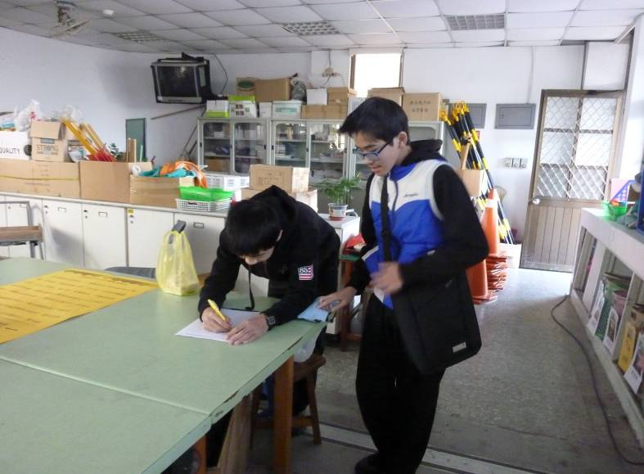 | 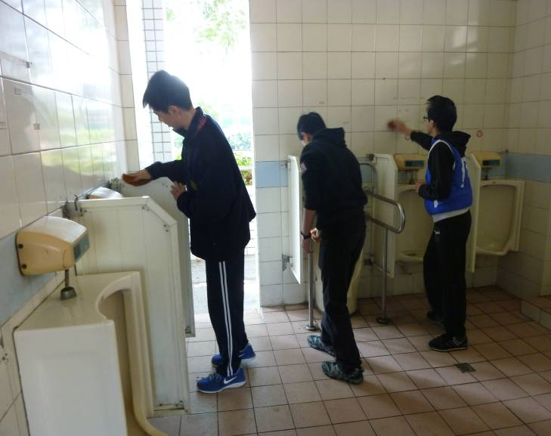
報到處 | 清潔廁所
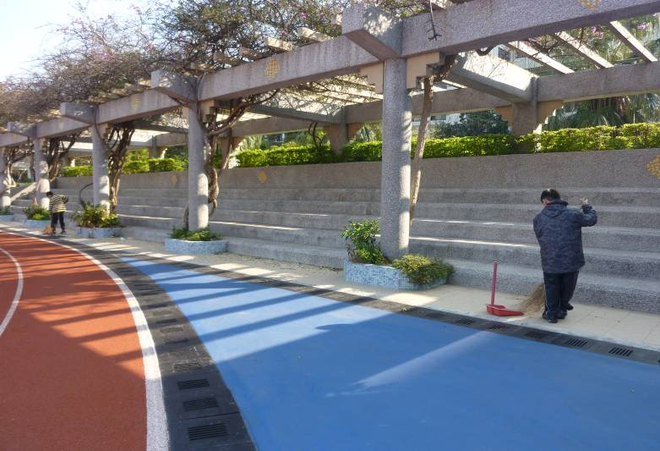 | 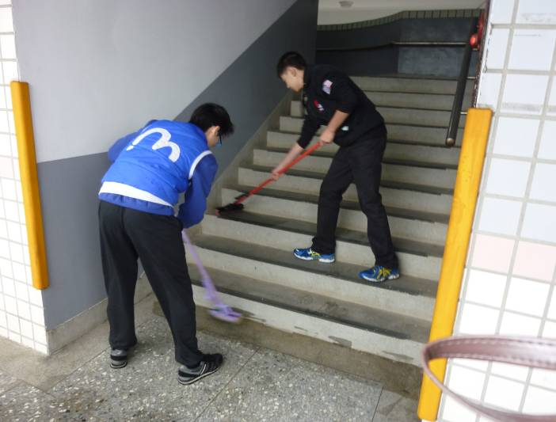
打掃校園 | 打掃樓梯
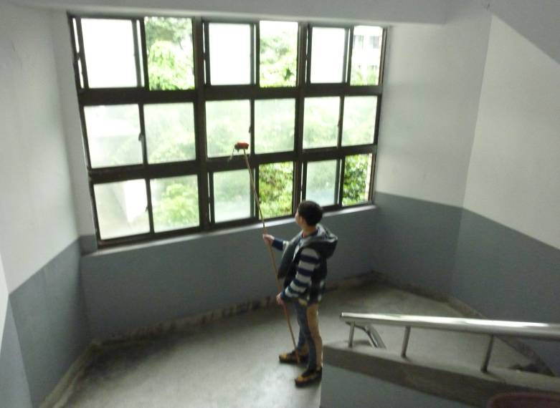 | 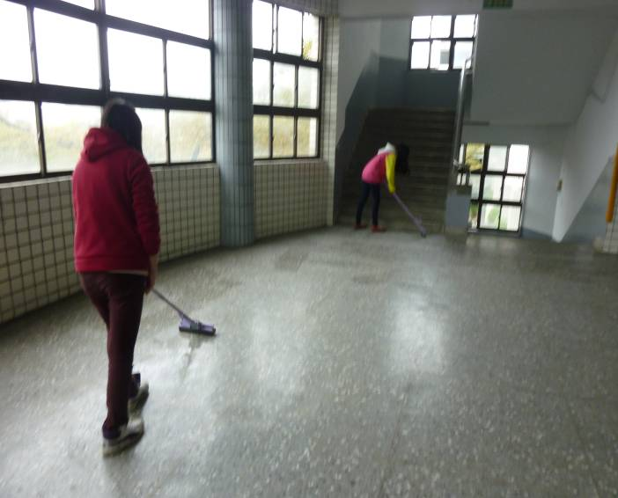
打掃各樓層窗戶、樓梯打掃

